1. melléklet a 114/2013. (IV. 16.) Korm. rendelethez

Javaslat a
„Körmendi Várkert”
megyei értéktárba történő felvételéhez

Készítette:
………………………………………. (név)
……………………………………………………. (aláírás)
………………………………. (település, dátum)
(P. H.)

I.
A JAVASLATTEVŐ ADATAI

1. A javaslatot benyújtó (személy/intézmény/szervezet/vállalkozás) neve:

Körmendi Kulturális Központ Múzeum és Könyvtár

2. A javaslatot benyújtó személy vagy a kapcsolattartó személy adatai:

Név: Bebes Árpád
Levelezési cím: Körmend 9900, Berzsenyi u 11.
Telefonszám: 06 94 410 415
E-mail cím: muzeum.kormend@gmail.com

II.
A NEMZETI ÉRTÉK ADATAI

1. A nemzeti érték megnevezése

Körmendi Várkert

2. A nemzeti érték szakterületenkénti kategóriák szerinti besorolása
 | □ agrár- és élelmiszergazdaság | □ egészség és életmód | □ épített környezet
 | □ ipari és műszaki megoldások | □ kulturális örökség | □ sport
 | □ természeti környezet | □ turizmus és vendéglátás

3. A nemzeti érték fellelhetőségének helye

Körmend

4. Értéktár megnevezése, amelybe a nemzeti érték felvételét kezdeményezik
 | □ települési | □ tájegységi | □ megyei | □ külhoni magyarság

5. A nemzeti érték rövid, szöveges bemutatása, egyedi jellemzőinek és történetének leírása

A körmendi várkastély értékes melléképületeivel, és az ezekhez szervesen kapcsolódó ma is csaknem 40 hektáros parkjával legjelentősebb műemlék-együtteseink közül az első tíz között tartjuk számon. Az egész kastély együttes fő megközelítése délről nyílik, innen, a Rábának a főtengelybe helyezett hídjától futó fasoros út vezet a Herkules-szobrokkal díszített főkapura. A Várkert, Körmend belterületén, annak északkeleti szélén helyezkedik el, országos védettségű természetvédelmi terület. A kastély, és parkja szerves egységet alkotnak.
Érdekessé teszi a parkot területének nagysága, s az, hogy viszonylag sértetlenül egyben megmaradt, épített, alakított jellege ma is jól érzékelhető. Különlegessége abban is rejlik, hogy kevés helyen látni az országban ennyi idős fát, itt nem ritka a másfél, két méteres átmérőjű fa sem.
A várkert termőhelyi adottságait elsősorban a Rába folyó határozza meg, amely a park szempontjából mindig is fontos volt. Talaja tápanyagban gazdag, s ez tette lehetővé fáinak hatalmas méretét, amelyek a tényleges koruknál jóval többet mutatnak. A Várkert növényzetének vízellátását a csapadékon kívül a Rába határozta meg, azonban a védőgát építése kedvezőtlen irányba befolyásolta a vízellátást, mert a folyó, Várkertet kísérő medrét kiegyenesítette.
2009 és 2011-ben fontos fejlesztések történtek, például vízpótló és leürítő árok készült, aminek segítségével megtisztították a tavat a felgyülemlett üledéktől. Vízparti valamint vízi növények telepítése is megtörtént. 2011-ben, egy patakrendszer segítségével, a Rábából kiszivattyúzott víz segítségével táplálják a park idős fáit. Ezáltal csökkent a fák csúcsszáradása. A vízfelület leárnyékolására úszó, és felúszó levelű növényeket, valamint szűrésre és tápanyagkivonásra hínárokat is telepítettek.
A park karakterét tekintve inkább lombos fákból áll, amely várhatóan a továbbiakban is így marad. A faállományban három korosztály különíthető el: A hajdani ligeterdő maradványfái, 220-270 éves korral, a tájképi kert, korábban ültetett 120-170 éves fák, és az 1956 után ültettetek, amelyek 40-50 évesek. A Várkert különleges értéke, hogy 2 féle növénytársulás alakult ki egymás mellett, a Rába menti növénytársulások, a védettebb részeken pedig az ártéri keményfás ligeterdők. További érdekesség, hogy a zöld virágokat termő észak-amerikai származású tulipánfának feltehetően itt található az első hazai telepítése. Fái közül méret tekintetében leghíresebb a platánfája, amely hazánkban a legnagyobb: kerülete 780 cm.

A park története szorosan kapcsolódik a várkastély, és a Batthyányak történetéhez. A Batthyányaknak meghatározó szerepük volt, a XVI. század második felében lévő magyar díszkertkultúrában. A mai kastélypark nyomainak megjelenése a XVII. század első évtizedeire tehető, miután 1605-ban Batthyány II. Ferenc vette meg a birtokot. A XVIII. századi, új típusú kastélyt nagyszabású, az épülethez kapcsolódó, geometrikus alaprajzú, látványos és ünnepélyességre törekvő, Versailles-t idéző park övezte. A kastélyegyüttes,és a kert – barokk átalakítási terveit egy olasz építész, Donato Felice de Allio készítette. Chevreux kapitány idejében, 1770-78 történt a kastély körüli barokk park első átépítése is.
Az ifjú Batthyány Lajos gróf 1775 körül kezdte meg a park átformálását. A kastély 1799-es leltára szerint Johann Martin Fishernek, a kor leghíresebb bécsi akadémiai szobrászának, több, 1786 előtt készített műve állt a kastélykertben, a még ma is álló Vertumnus és Pomona, valamint Zephirus és Flora szoboregyüttesek. Továbbá a leltár még említi a Mercurius és Jupiter, illetve a Szükségszerűség elnevezésű szobrokat.
A Kybelé istenanya szobor, a Gessner emlékkő, és a tó lefolyása mellett levő nimfa-oltár is Johann Martin Fisher munkái. A XVIII. század utolsó éveiben megkezdődött a klasszicista átalakítás, amely a barokk időkhöz hasonlóan, most sem választható el a kert átépítésétől.
A kastélyparkot 1795-1810 közötti későbarokk korban alakították át tájképi kertté, így a XIX. század közepére kialakult jelleg, ebből a korból való.

A századfordulóra, a korabeli leírások alapján, a park elvesztette régi pompáját. A második világháború, és az azt követő szocialista rendszer létrejötte Magyarországon, hatalmas pusztítással járt. A kastély és a park állami tulajdonba került. Az 1970-es években történt utoljára a Vadászlak környezetében nagyobb méretű növénytelepítés, ezáltal gazdagítva a Várkert növényfajait. Azonban a 70-es években a gondozatlanság miatt megjelentek bizonyos invázív fajok, mint pl: a Bálványfa, akácfa, és a japán keserűfű. Ezek, elterjedése veszélyeztette volna a Várkert növényvilágát, viszont a 2011-es pályázat megvalósításának köszönhetően sikerült megmenteni a növényvilágot.

6. Indoklás az értéktárba történő felvétel mellett

A park kiemelkedő kerttörténeti és természeti értéket képvisel. Ezt számos korabeli forrás, történeti dokumentum tanúsítja valamint külön érdekessége, hogy a közel 150 történeti kert között az első tíz közé sorolandó. E kiemelkedő szerepért a kert évszázados átalakulása felelős, mely mindig igazodott az adott kor divatjához, alkalmazkodva a fejlődő várkastély pompájához is. Gazdag és idős növényállománya jeles természeti és védendő érték.
A sokféle egymásra rétegződő kertépítészeti korszak jelenléte végett a kert helyreállítása sokrétű lehet. Kiemelendő feladat a vízháztartás megoldása a növényállomány szakszerű vizsgálata, valamint, hogy a kert némely részének rekonstrukció alá helyezése melyeket természetesen műszaki és természetvédelmi mérlegeléssel kell majd elvégezni. A rekonstrukció során lehetőség nyílhat a park más jellegű hasznosítására, új funkciók beépítésére is.
Fontos kihangsúlyozni, hogy a kastély és parkja szerves egységet alkotnak, és mivel a város egyik kiemelkedő jelentőségű műemlék együtteséről van szó ugyancsak nem elhanyagolható annak parkjának rendezése és értékké nyilvánítása sem. A kastélypark felújítása, újraélesztése már megindult, de annak jelentősége és a körmendiek számára való népszerűsítése ugyancsak fontos. A park helyi és megyei közösségek fejlesztésére, iskolai csoportok pedagógiai programjainak, illetve természetvédelmi és kultúrtörténeti kutatások számára kitűnő lehetőséget nyújthat.

7. A nemzeti értékkel kapcsolatos információt megjelenítő források listája (bibliográfia, honlapok, multimédiás források)

http://onp.nemzetipark.gov.hu/_user/downloads/kormend.pdf
(Utolsó megtekintés: 2015.01.27)

http://onp.nemzetipark.gov.hu/index_v.php?pg=menu_2956
(Utolsó megtekintés. 2015.01.27)

http://vaskarika.hu/hirek/reszletek/5769/varkert-lelegzo_zold_a_batthyany-kastely_mellett/
(Utolsó megtekintés: 2015.01.27)

Szikra Éva. A körmendi várkastély parkjának jelentősége In: Nagy Zoltán. Szerk.: A Batthyányak évszázadai. Tudományos konferencia Körmenden 2005. október 27-29. Körmend – Szombathely 2006.

Szűcs Gábor. A Körmendi várkert állapota és jövőbeli hasznosításának lehetőségei. In: Nagy Zoltán. Szerk.: A Batthyányak évszázadai. Tudományos konferencia Körmenden 2005. október 27-29. Körmend – Szombathely 2006.

8. A nemzeti érték hivatalos weboldalának címe:

III.
MELLÉKLETEK

1. Az értéktárba felvételre javasolt nemzeti érték fényképe vagy audiovizuális-dokumentációja

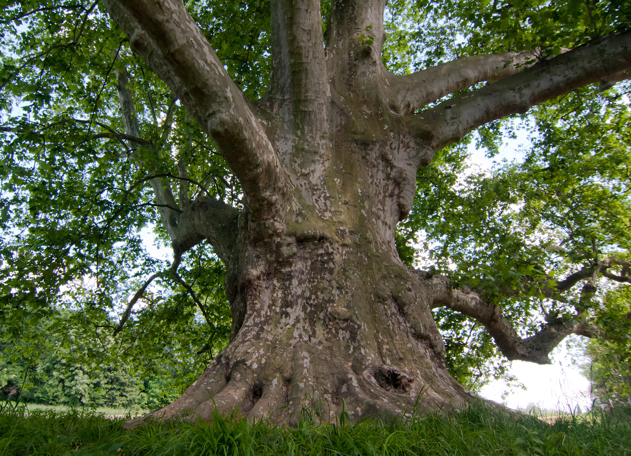
A várkert öreg platánja, Magyarország egyik legnagyobb platánja

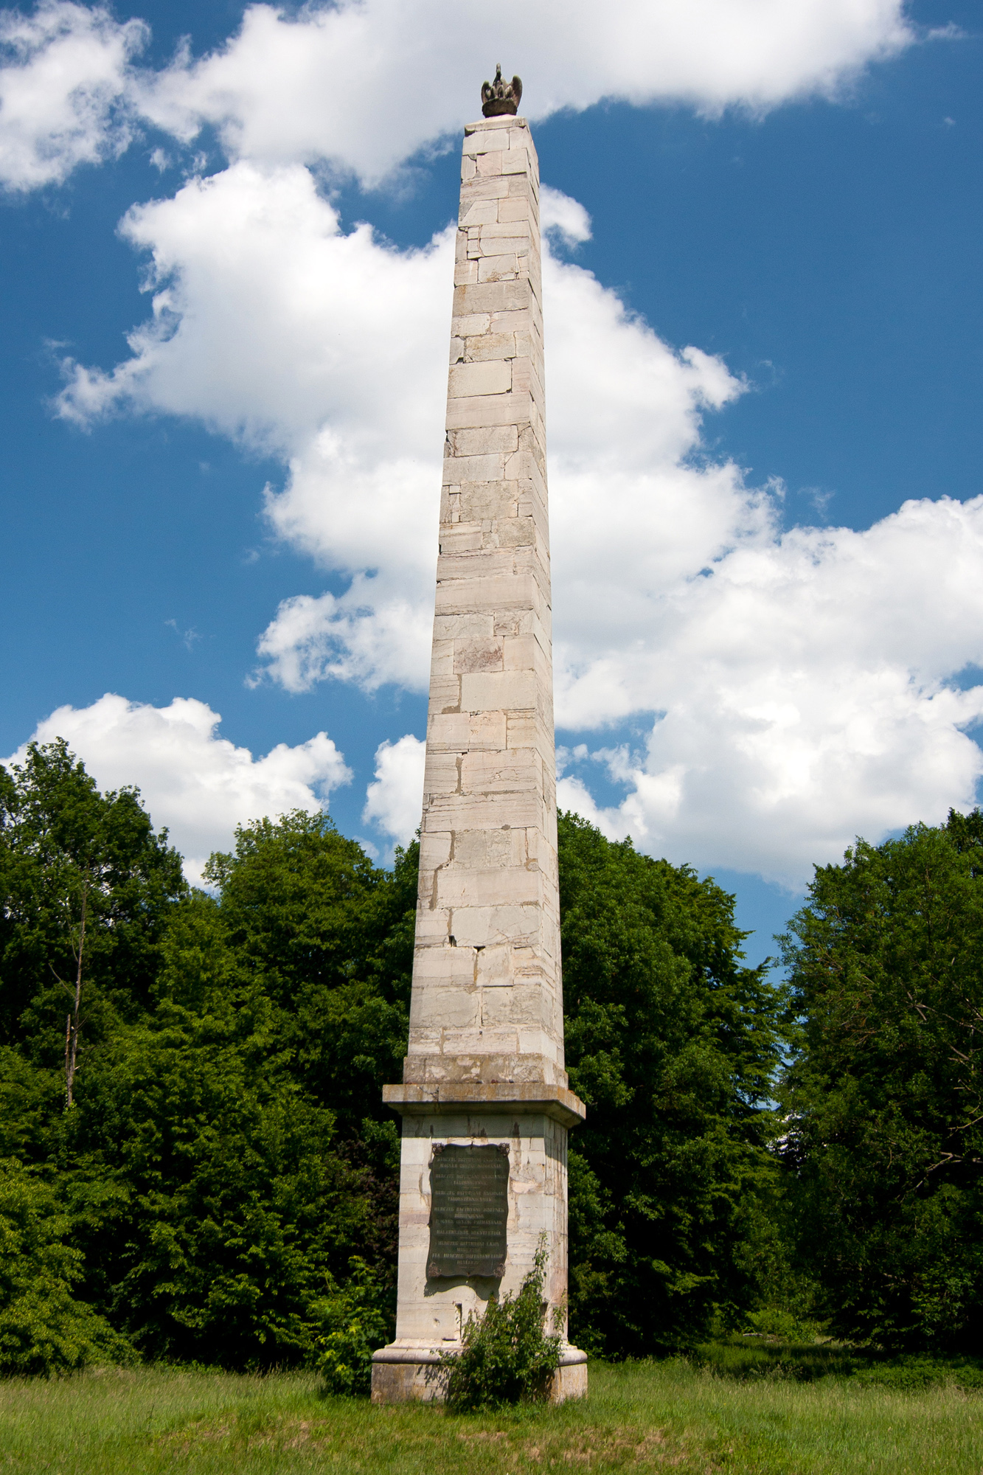
A várkert központjában a dicső Batthyány ősök tiszteletére 1810-ben emelt műemlék

2. A Htv. 1. § (1) bekezdés j) pontjának való megfelelést valószínűsítő dokumentumok, támogató és ajánló levelek

3. A javaslathoz csatolt saját készítésű fényképek és filmek felhasználására vonatkozó hozzájáruló nyilatkozat

